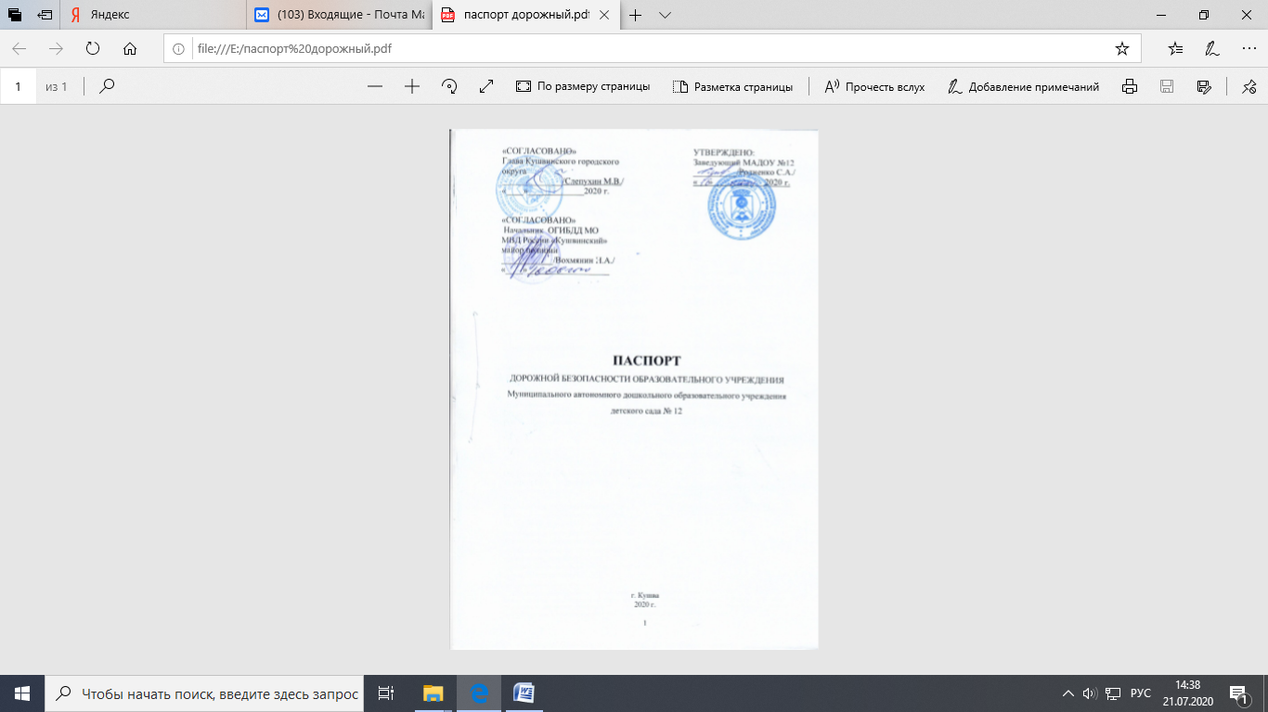

**ОБЩИЕ СВЕДЕНИЯ**

Муниципальное автономное дошкольное образовательное учреждение детский сад № 12 (Полное наименование образовательного учреждения)

***Юридический адрес:*** 624300, Свердловская обл., г.Кушва, ул. Линейная, д. 25

***Фактический адрес:*** 624300, Свердловская обл., г.Кушва, ул. Линейная, д. 25

***Ведомственная принадлежность:*** Управление образования Кушвинского городского округа

***Вышестоящая (головная) организация:*** Управление образования Кушвинского городского округа, 624300 Свердловская область, г. Кушва, ул. Красноармейская, д.9а; тел. 8 (34344) 2-47-63; 2-53-07; 2-43-21

**Форма собственности:**  Муниципальная

**Заведующий** Родненко Светлана Анатольевна 8 (34344) 2-24-62,

(фамилия, имя, отчество) (телефон)

***Старший воспитатель*** Бердюгина Аксана Алексеевна 8(34344) 2-24-62

(фамилия, имя, отчество) (телефон)

|  |  |
| --- | --- |
| Ответственные работники  от Управления образования  Кушвинского городского округа | специалист отдела функционирования  (должность)  Кайнова В. В. 8 (34344)2-43-28  (фамилия, имя, отчество) (телефон) |
| Ответственные от  ОГИБДД МО МВД  России «Кушвинский» | старший государственный инспектор  (должность)  Соловьев А.С.8 (34344)2-48-82  (фамилия, имя, отчество)(телефон) |
|  | инспектор ОГИБДД  (должность)  Мартемьянова М. С.8 (34344)2-40-82  (фамилия, имя, отчество)(телефон) |
| Ответственные работники МАДОУ№23  за мероприятия по профилактике  детского травматизма | старший воспитатель  (должность)  Бердюгина А.А. 8(34344) 2-24-62  (фамилия, имя, отчество) (телефон) |
| Руководитель или ответственный  работник дорожно-эксплуатационной  организации, осуществляющей  содержание улично-дорожной сети (УДС)[1]* и  Руководитель или ответственный  работник дорожно-эксплуатационной  организации, осуществляющей  содержание технических средств организации дорожного движения (ТСОДД)* | Шурыгин А. А.8 (34344)7-51-71  (фамилия, имя, отчество) (телефон) |

Количество учащихся ______135 детей ______________________________________

Наличие уголка по БДД _____во всех группах ДОУ_____________________________

*(если имеется, указать место расположения)*

Наличие автогородка (площадки) по БДД _на территории имеется учебный перекресток с пешеходными переходами, набор дорожных знаков и светофоры.

Наличие автобуса в образовательном учреждении ________отсутствует____________

*(при наличии автобуса)*

Режим работы МАДОУ №23:

-пятидневная рабочая неделя,

-длительность работы: с 7.30 – 18.00

**Телефоны оперативных служб:**

**Скорая помощь** 8 (34344) 2-44-52; 103; 112

**Пожарная часть** 8 (34344) 2-44-71; 101; 112

**Дежурная часть** 8 (34344) 2-43-41; 102; 112

**Единая дежурная диспетчерская служба** 8 (34344) 2-41-42

**Приложения**

**I.** План-схема пути движения транспортных средств, детей и родителей

**II . План-схема МАДОУ № 12 .**

1. Маршруты движения организованных групп детей от МАДОУ № 12 к спортивному комплексу «Заречный».

2. Маршруты движения организованных групп детей от МАДОУ № 12 к БИЦ КГО «Детская городская библиотека».

2. Маршруты движения организованных групп детей от МАДОУ № 12 к музыкальной школе.

**III.** Пути движения транспортных средств к местам разгрузки/погрузки и рекомендуемые безопасные пути передвижения детей по территории МАДОУ № 12

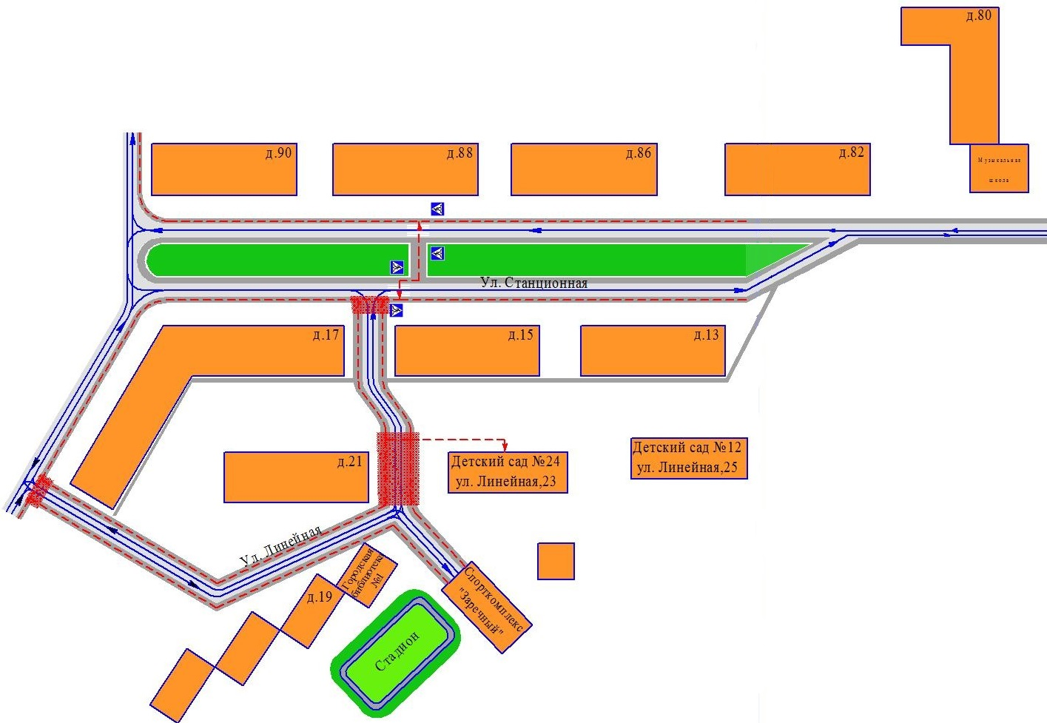

I. План-схе

**Район расположения образовательного учреждения, пути движения транспортных средств и детей (воспитанников)**

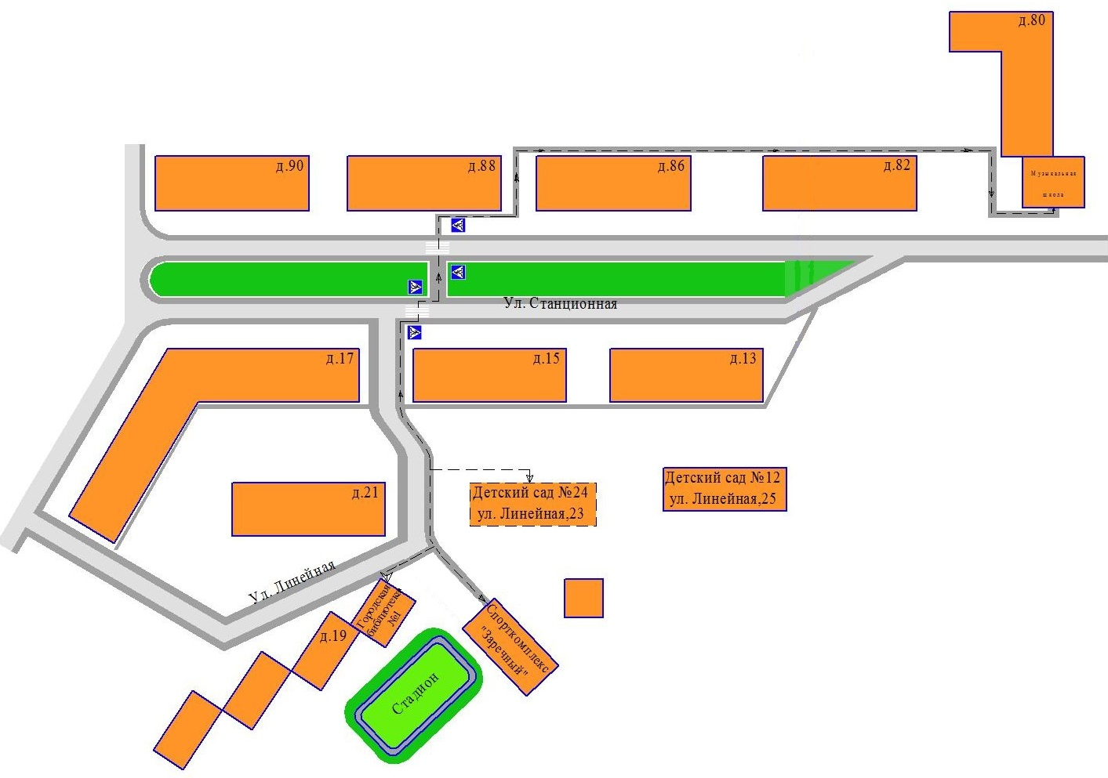

**Маршруты движения организованных групп детей от образовательного учреждения к Городской библиотеке №1, спортивному комплексу «Заречный», музыкальной школе.**

1. * Дорожно-эксплуатационные организации, осуществляющие содержание УДС и ТСОДД, несут ответственность в соответствии с законодательством Российской Федерации (Федеральный закон «О безопасности дорожного движения» от 10 декабря 1995 г. № 196-ФЗ, Кодекс Российской Федерации об административных правонарушениях, Гражданский кодекс Российской Федерации).